Colegio santa María de Maipú
Departamento de artes, tecnología y música.

GUIA DE RETROALIMENTACIÓN Nº1MÚSICA
6º BÁSICO

Nombre_______________________________________ Curso: _______ Fecha: _______

Objetivo de Aprendizaje:
OA 4: Cantar al unísono y tocar instrumentos de percusión y armónicos y melódicos tales como; flauta dulce, guitarra, melódica, teclado.
Instrucciones:
- Decodifica cada una de las notas de la partitura y comienza a tocar en tu instrumento.

*Recuerda que cada línea y espacio del pentagrama o pauta, es el nombre de una nota musical.

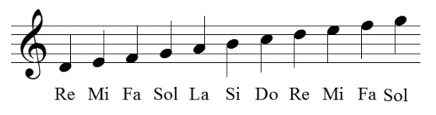

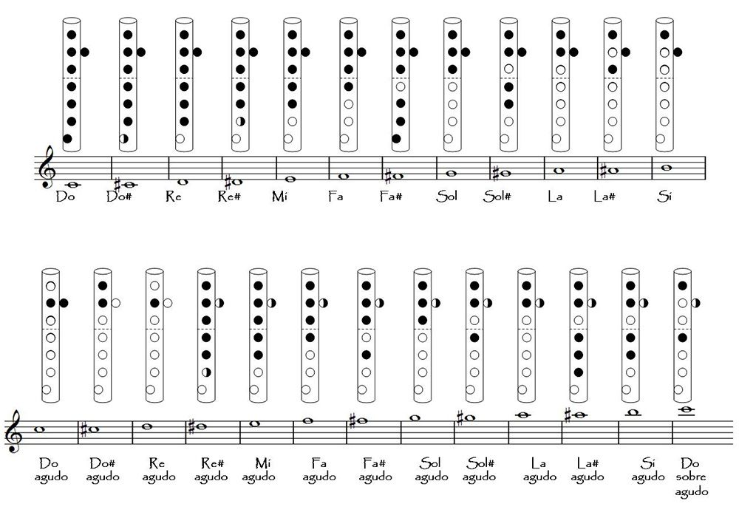
Posiciones de las notas en la flauta

Notas en la melódica
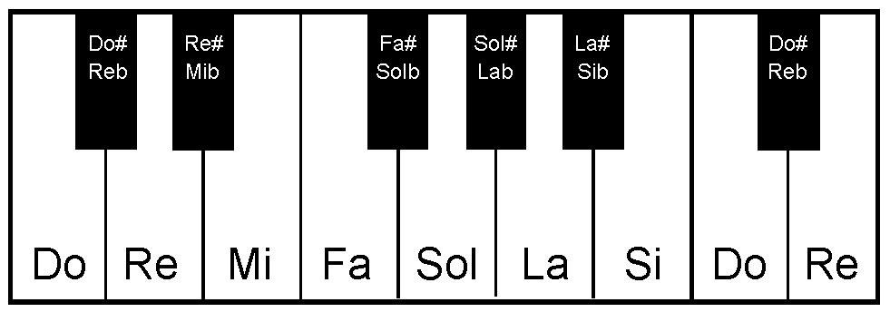

Rúbrica de autoevaluación.
Indicadores | Excelente (4 puntos) | Bueno (3puntos) | Regular (2 puntos) | Insuficiente (1punto)
Reconoce notas musicales | El estudiante reconoce todas las notas de la canción | El estudiante reconoce las notas de los primeros 4 compases | El estudiante reconoce las notas de los primeros 2 compases | No logra reconocer las notas musicales
Interpreta primera parte de la melodía | El estudiante toca la primera parte a cabalidad | El estudiante toca sólo los 2 primeros compases | El estudiante sólo toca un compás | El estudiante no logra tocar en su instrumento
Mantiene un pulso adecuado | El estudiante mantiene la misma velocidad durante toda la canción | El estudiante comienza con un pulso rápido y finaliza con pulso muy lento | El estudiante mantiene un pulso indeterminado (no se entiende) | El estudiante no logra mantener un pulso determinado y constante
Sopla de forma moderada (no muy fuerte) | El estudiante mantiene un soplido liviano y suave | El estudiante sopla suave y fuerte | El estuante sopla demasiado fuerte | El estudiante no logra soplar adecuadamente, no produce sonido.

